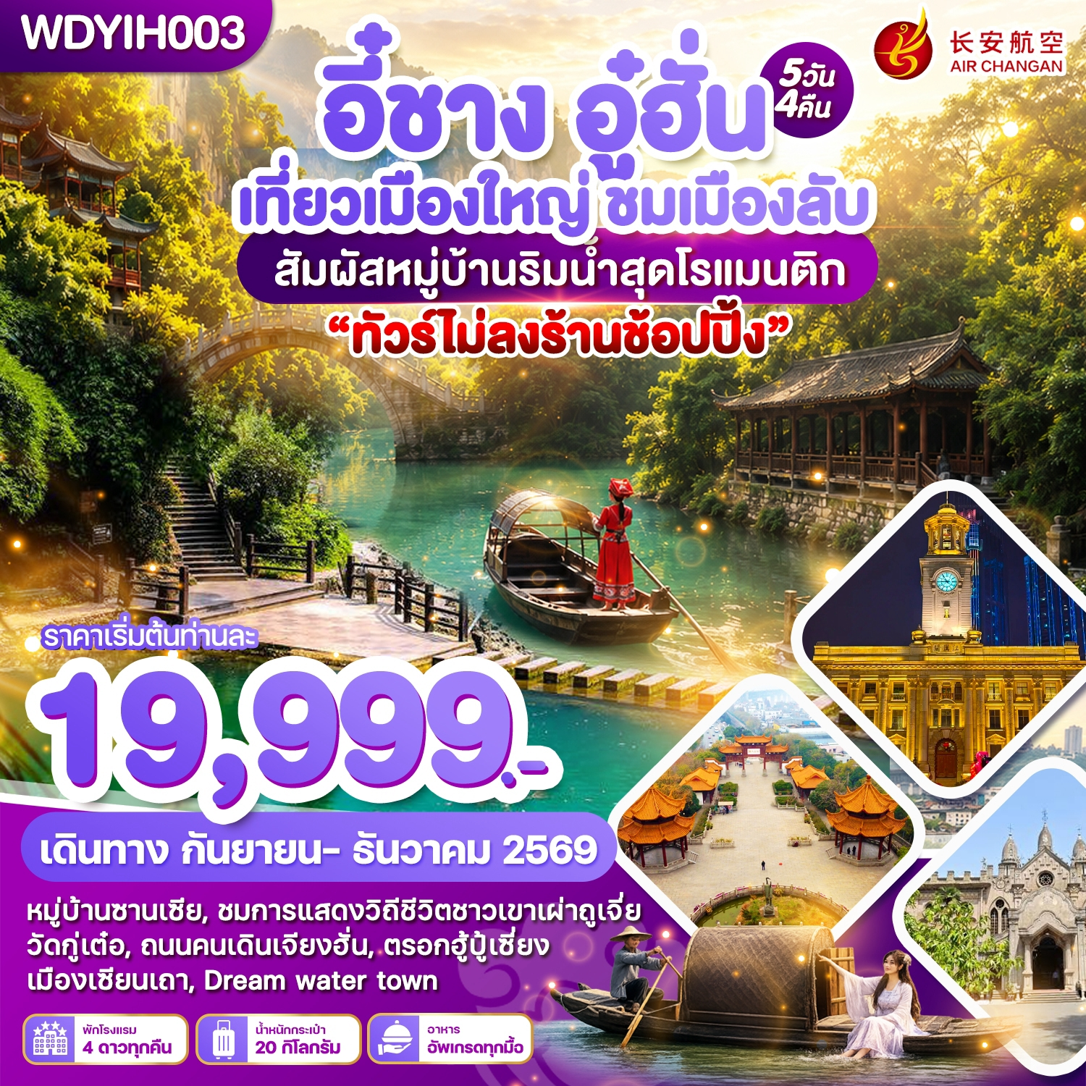

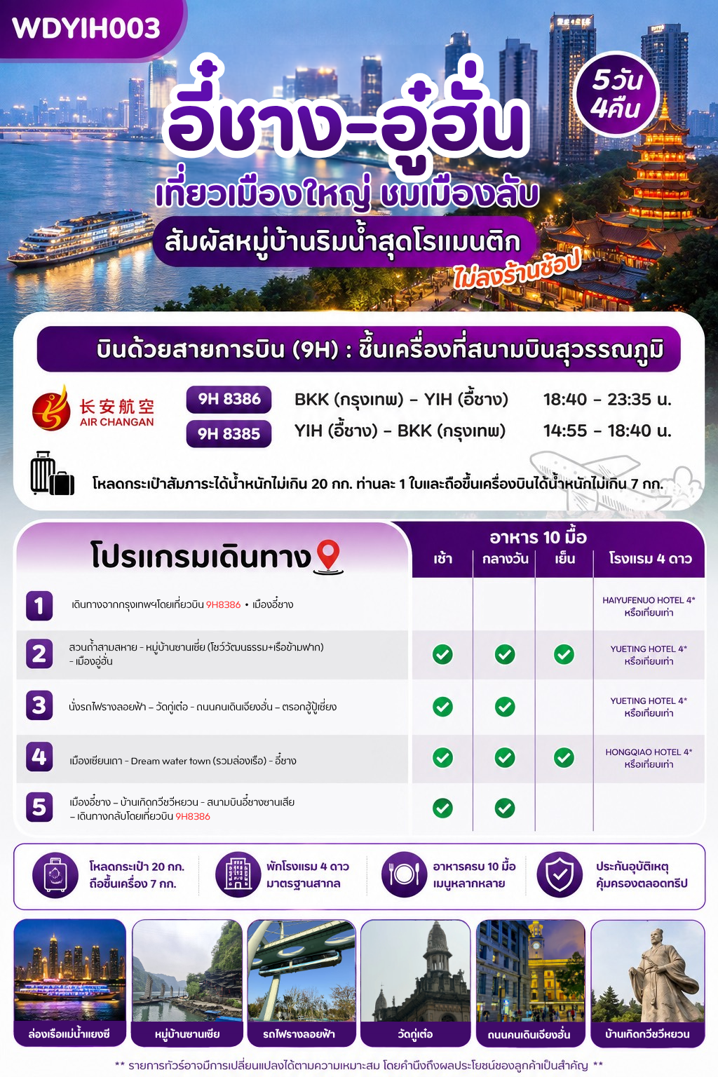

DAY 1: กรุงเทพฯ (สุวรรณภูมิ) - สนามบินอี๋ชางซานเซียะ (-/-/-)

15.00 น. คณะพร้อมกัน ณ สนามบินสุวรรณภูมิ ชั้น 4 เคาน์เตอร์สายการบิน AIR CHANGAN (9H) โดยมีเจ้าหน้าที่ให้การ
ต้อนรับและอำนวยความสะดวกแก่ท่านทั้งเรื่องเอกสารและสัมภาระ
***หมายเหตุ : เคาน์เตอร์เช็คอินปิดบริการก่อนเวลาเครื่องออก 60 นาที และไม่มีประกาศเตือนผู้โดยสารขึ้น
เครื่อง ดังนั้นผู้โดยสารจำเป็นต้องพร้อม ณ ประตูขึ้นเครื่องก่อนเวลาเครื่องออกอย่างน้อย 45 นาที ***
**โหลดน้ำหนักกระเป๋าท่านละ 20 กิโลกรัม ท่านละ 1 ใบ และถือขึ้นเครื่องได้ท่านละ 7 กิโลกรัม**
18.40 น.ออกเดินทางสู่เมืองอี๋ชาง มณฑลหูเป่ย โดยสายการบิน AIR CHANGAN (9H) เที่ยวบินที่ 9H8386
(ไม่มีบริการอาหารและเครื่องดื่มบนเครื่อง)
23.35 น.เดินทางถึง สนามบินอี๋ชางซานเซียะ นำท่านเข้าพิธีการตรวจคนเข้าเมือง หลังผ่านพิธีกรรมตรวจคนเข้าเมืองเป็นที่
เรียบร้อยแล้ว รับกระเป๋าสัมภาระและเดินทางโดยรถโค้ชปรับอากาศ (เวลาท้องถิ่นที่จีนเร็วกว่าประเทศไทย 1 ชั่วโมง กรุณา
ปรับนาฬิกาของท่าน เพื่อสะดวกต่อการนัดหมาย) จากนั้นนำท่านเดินทางสู่โรงแรมที่พัก

ที่พัก : HAIYUFEINUO HOTEL หรือเทียบเท่าระดับ 4 ดาวจีน
DAY 2: สวนถ้ำสามสหาย - หมู่บ้านซานเซี่ย (โชว์วัฒนธรรม+เรือข้ามฟาก) - เมืองอู่ฮั่น
(เช้า/กลางวัน/ค่ำ)

เช้า : รับประทานอาหารเช้า ณ ห้องอาหารโรงแรม (มื้อที่1)
จากนั้นนำท่านไปยัง สวนถ้ำสามสหาย เป็นแหล่งท่องเที่ยวระดับ 4A ตั้งอยู่ริมแม่น้ำแยงซีเกียง โดดเด่นด้วยการผสมผสานธรรมชาติ ประวัติศาสตร์ และวรรณกรรมเข้าด้วยกัน มีไฮไลท์คือจุดชมวิวช่องแคบซีหลิงและทิวทัศน์แม่น้ำที่สวยงาม พร้อมถ้ำโบราณและมุมถ่ายรูปมากมาย
เที่ยง : รับประทานอาหารกลางวัน ณ ภัตตาคาร (มื้อที่2)
นำท่านเดินทางสู่ ซานเสียเหรินเจีย (Three Gorges Family Scenic Area) หรือ หมู่บ้านสามผา เป็นสถานที่ท่องเที่ยวระดับ 5A ตั้งอยู่ริมแม่น้ำแยงซีเกียงระหว่างเขื่อนเกอโจวป้าและเขื่อนสามผาในเมืองอี๋ชาง ไฮไลท์ที่นี่คือการจำลองวิถีชีวิตชาวบ้านเผ่าถู่เจีย (Tujia) เช่น การแสดงการแต่งงานพื้นบ้าน, เรือโบราณ, และบ้านเรือนยกพื้นสูงริมน้ำ (รวมชมโชว์วัฒนธรรม+เรือข้ามฟาก)
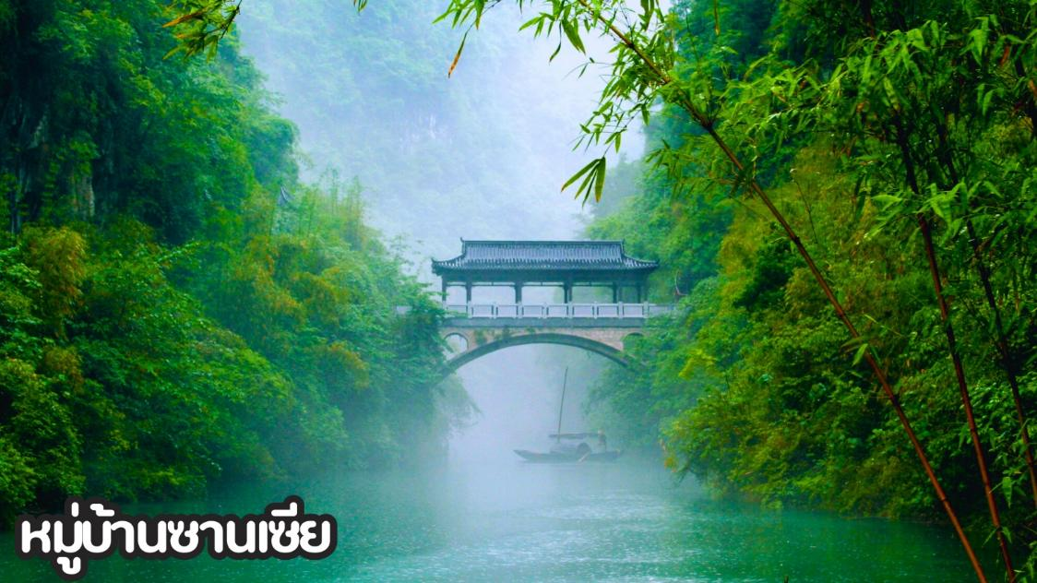
ได้เวลาอันสมควร นำท่านเดินทางสู่ เมืองอู่ฮั่น (Wuhan) มหานครเอกของมณฑลหูเป่ย ศูนย์กลางด้านเศรษฐกิจ การคมนาคม และวัฒนธรรมที่สำคัญของจีนตอนกลาง เมืองที่ผสมผสานเสน่ห์แห่งประวัติศาสตร์เข้ากับความทันสมัยได้อย่างลงตัว
ค่ำ : รับประทานอาหารค่ำ ณ ภัตตาคาร (มื้อที่3)
ที่พัก: YUETING HOTEL หรือเทียบเท่าระดับ 4 ดาวจีน
DAY 3: นั่งรถไฟรางลอยฟ้า – วัดกู่เต๋อ - ถนนคนเดินเจียงฮั่น – ตรอกฮู้ปู้เซี่ยง
(เช้า/กลางวัน/-)

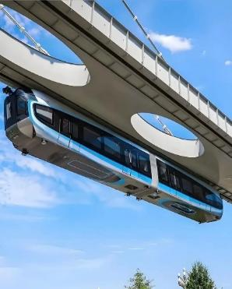
เช้า : รับประทานอาหารเช้า ณ ห้องอาหารโรงแรม (มื้อที่4)
นำท่านสัมผัสบรรยากาศ นั่งรถไฟรางลอยฟ้า (Optical Valley Skytrain) รถไฟรางแขวน (skytrain monorail) สายแรกของจีน รางจะอยู่บนหลังคา ไม่เหมือนรถไฟที่อื่นที่รางจะอยู่บนพื้น เเล้วตรงพื้นรถไฟจะมีส่วนที่เป็นกระจกใส มองเห็นพื้นด้านล่าง รถไฟขบวนนี้อยู่ที่เมืองอู่ฮั่น ขบวนสั้นๆ ระยะทาง 10.5 กิโลเมตร มีเเค่ 6 สถานี บอกเลยว่าล้ำมาก ทั้งโลกตอนนี้มีแค่ 3 ที่ เยอรมนี ญี่ปุ่น และ อู่ฮั่น ประเทศจีน เท่านั้น (รวมค่ารถไฟเรียบร้อยแล้ว)

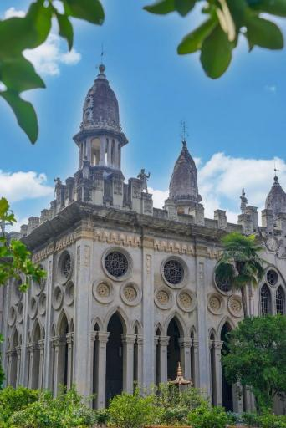
จากนั้นนำท่านชม วัดกู่เต๋อ (Gude Temple) ตั้งอยู่ในเขตเจียงอาน เมืองอู่ฮั่น เป็นวัดเก่าแก่ที่มีเสน่ห์น่าหลงใหล สถาปัตยกรรมอันน่าทึ่ง วัดกู่เต๋อโดดเด่นด้วยรูปแบบสถาปัตยกรรมอันเป็นเอกลักษณ์ จนได้รับการยกย่องให้เป็น "สิ่งมหัศจรรย์ที่สุดของวัดพุทธจีน" อาคารหลักคือหอหยวนทง ผสมผสานสถาปัตยกรรมทางศาสนาแบบยุโรปและเอเชียเข้าด้วยกัน ประกอบด้วยยอดแหลมแบบโกธิก ซุ้มประตูโค้งแบบโรมัน ซุ้มกลีบดอกไม้แบบอิสลาม เสาบัวแบบจีน และเพดานแบบคาน ราวกับเป็น "พิพิธภัณฑ์สถาปัตยกรรมนานาชาติ" ขนาดเล็ก ให้ความรู้สึกแปลกใหม่ ขณะเดียวกันก็ดื่มด่ำกับศิลปะเซนตะวันออก ทุกรายละเอียดล้วนน่าชื่นชม จุดถ่ายภาพชั้นเยี่ยม หรือการถ่ายภาพบุคคลโดยมีฉากหลังเป็นสถาปัตยกรรมอันเป็นเอกลักษณ์ ระเบียงของโถงเจ้าแม่กวนอิมและนกพิราบในจัตุรัสเป็นจุดถ่ายรูปยอดนิยม สินค้าทางวัฒนธรรมและสร้างสรรค์ของวัดกู่เต๋อก็เป็นไฮไลท์เช่นกัน เช่น ซุปบ๊วยเปรี้ยว ไอศกรีม และน้ำผึ้งที่ออกแบบโดยชาวพุทธทั่วไป นอกจากนี้วัดแห่งนี้ยังดึงดูดนักท่องเที่ยวจำนวนมาก โดยเฉพาะอย่างยิ่งตามจุดถ่ายภาพยอดนิยม วัดกู่เต๋อเป็นจุดหมายปลายทางที่คุ้มค่า มอบประสบการณ์การเดินทางที่ไม่เหมือนใครให้กับผู้มาเยือน ด้วยรูปแบบสถาปัตยกรรมที่เป็นเอกลักษณ์ บรรยากาศที่เงียบสงบ และสินค้าทางวัฒนธรรมและสินค้าสร้างสรรค์ที่หลากหลาย
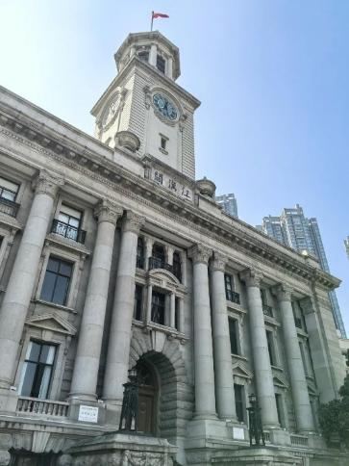
กลางวัน: รับประทานอาหารกลางวัน ณ ภัตตาคาร (มื้อที่5)
จากนั้นนำท่านอิสระช้อปปิ้งหรือถ่ายรูป ถนนคนเดินเจียงฮั่น ถนนสายนี้ทอดยาว 1,600 เมตร เป็นแลนด์มาร์คทางการค้าที่คึกคักที่สุดของหวู่ฮั่น ตลอดทางจะได้เห็นอาคารสไตล์ยุโรปเก่าแก่ เช่น ธนาคารไต้หวัน และบริษัทนิสซิน เทรดดิ้ง ลองมองขึ้นไปที่เสาโรมันและหน้าจั่วแบบบาโรก และมองลงไปที่อิฐหินเก่าแก่หลายศตวรรษ เสียงระฆังที่ดังทุกชั่วโมงของพิพิธภัณฑ์ศุลกากรเจียงฮั่นนั้นคุ้มค่าแก่การหยุดฟัง ราวกับได้ยินเสียงสะท้อนของการเปิดเมืองฮั่นโข่วสู่การค้าต่างชาติ
จากนั้นนำท่านอิสระ ตรอกฮู้ปู้เซี่ยง (Hubu Lane / Hubu Xiang) เป็นถนนคนเดินสายอาหารที่เก่าแก่และมีชื่อเสียงที่สุดแห่งหนึ่งในเมืองอู่ฮั่น (Wuhan) มณฑลหูเป่ย ประเทศจีน มีประวัติยาวนานกว่า 400-600 ปี ตั้งแต่สมัยราชวงศ์หมิงและชิง โดยชื่อ "ฮู้ปู้" มาจากสถานที่ตั้งที่อยู่ใกล้กับหน่วยงานคลังหลวง (Hubu) ในสมัยโบราณ จุดเด่นคือ ได้ชื่อว่าเป็น "ตรอกอาหารเช้าอันดับหนึ่ง" หรือ "ศูนย์รวมของกินเล่นอู่ฮั่น" มีความยาวประมาณ 150 เมตร เต็มไปด้วยร้านอาหารท้องถิ่นและสตรีทฟู้ด เมนูแนะนำ เร่อกันเมี่ยน (Re Gan Mian - บะหมี่แห้งคลุกงา) เมนูขึ้นชื่อที่สุดของอู่ฮั่น โต้วผี (Doupi) ข้าวเหนียวทอดไส้เนื้อและผัก ซุปเกี๊ยว, ขนมเปี๊ยะทอด และของกินเล่นท้องถิ่นอื่นๆ สถานที่ตั้งอยู่เขตหวู่ชาง (Wuchang District) เมืองอู่ฮั่น ใกล้กับแม่น้ำแยงซีและสะพานอู่ฮั่นแยงซี หากไปเที่ยวอู่ฮั่น ตรอกนี้ถือเป็นจุดหมายปลายทางที่ไม่ควรพลาดสำหรับการตะลุยกินอาหารพื้นเมือง จากนั้นนำท่านชมวิวยามค่ำคืน แม่น้ำแยงซีและสะพานอู่ฮั่นแยงซี
***อิสระอาหารค่ำเพื่อสะดวกแก่การท่องเที่ยว***
Option Tour : ล่องเรือชมวิวยามค่ำคืน เม่น้ำแยงซีเกียง 300 หยวน/ท่าน
หรือ ชม หอนกกระเรียนเหลือง (Yellow Crane Tower หรือหวงเฮ่อโหลว) 250 หยวน/ท่าน
*ไม่รวมในค่าทัวร์*
**กิจกรรมอาจมีการเปลี่ยนแปลงโดยไม่ได้แจ้งให้ทราบล่วงหน้า ทั้งนี้ขึ้นอยู่กับสภาพภูมิอากาศในแต่ละ ปีรบกวนสอบถามกับทางไกด์ท้องถิ่น หรือหัวหน้าทัวร์ให้ละเอียดก่อนการตัดสินใจซื้อค่ะ**

ที่พัก: YUETING HOTEL หรือเทียบเท่าระดับ 4 ดาวจีน
DAY 4: เมืองเซียนเถา - Dream water town (รวมล่องเรือ) - อี๋ชาง
(เช้า/กลางวัน/ค่ำ)

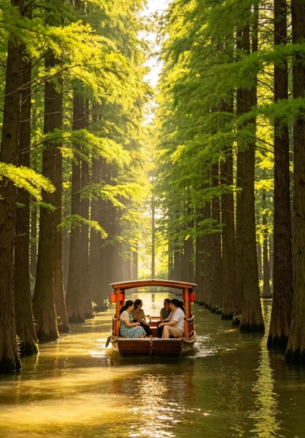
เช้า : รับประทานอาหารเช้า ณ ห้องอาหารโรงแรม (มื้อที่6)
จากนั้นเดินทางสู่ เมืองเซียนเถา มีชื่อเสียงในด้าน เมืองแห่งสายน้ำ เนื่องจากมีแม่น้ำ ลำคลอง ทะเลสาบ และพื้นที่ชุ่มน้ำจำนวนมาก จึงมีภูมิทัศน์ที่สวยงามและวิถีชีวิตที่ผูกพันกับสายน้ำ นอกจากนี้ยังเป็นหนึ่งในพื้นที่เกษตรกรรมที่สำคัญของมณฑลหูเป่ย โดยเฉพาะการปลูกข้าว ดอกบัว และการเพาะเลี้ยงสัตว์น้ำ นำท่านสู่ Dream Water town (รวมล่องเรือ) เป็นหนึ่งในแลนด์มาร์คสุดอันซีนแห่งมณฑลหูเป่ย ที่จะทำให้คุณรู้สึกเหมือนหลุดเข้าไปในปะรำพิธีหรือฉากภาพยนตร์กำลังภายในยุคโบราณ ไฮไลต์ที่ไม่ควรพลาดคือ “ป่าซีดาร์ลอยน้ำ” ผืนป่าต้นไม้สูงโปร่งนับพันต้นที่เติบโตอยู่บนผืนน้ำสีเขียวมรกต ยามเช้าจะมีไอหมอกบางเบาลอยเอื้องเหนือผืนน้ำ นั่งเรือแจวไม้ล่องผ่านทิวไม้ สูดอากาศบริสุทธิ์ และสัมผัสความเงียบสงบสุดละเมียดละไม รายล้อมด้วยสถาปัตยกรรมจีนโบราณริมน้ำที่เหมาะกับการสวมชุดฮั่นฝูเดินเก็บภาพสวยๆ สัมผัสวิถีชีวิตริมน้ำ
กลางวัน: บริการอาหารกลางวัน ณ ภัตตาคาร (มื้อที่7)
เดินทางสู่ เมืองอี๋ชาง ตั้งอยู่ในมณฑลหูเป่ย เป็นเมืองท่าสำคัญริมแม่น้ำแยงซีเกียงที่มีประวัติศาสตร์ยาวนานกว่า 2,000 ปี
ค่ำ : รับประทานอาหารค่ำ ณ ภัตตาคาร (เมนูพิเศษ ปิ้งย่าง) (มื้อที่8)
ที่พัก: HONGQIAO HOTEL หรือเทียบเท่าระดับ 4 ดาวจีน
DAY 5: เมืองอี๋ชาง – บ้านเกิดกวีชวีหยวน - สนามบินอี๋ชางซานเสีย – กรุงเทพฯ (สนามบินสุวรรณภูมิ)
(เช้า/กลางวัน/)

- สนามบินสุวรรณภูมิ
(เช้า/เที่ยง/-)

เช้า : รับประทานอาหารเช้า ณ ห้องอาหารโรงแรม (มื้อที่9)
หลังจากนั้น นำท่านเที่ยวชมบ้านเกิดของกวีผู้ซื่อสัตย์ในสมัยจ้านกั๋ว บ้านเกิดชวีหยวน ตั้งอยู่บนพื้นที่ภูเขาสูงที่อยู่เหนือเขื่อนสามผา เป็นสถานที่สำคัญทางประวัติศาสตร์และวัฒนธรรมที่ล้อมรอบด้วยบรรยากาศธรรมชาติซึ่งเป็นทั้งโบราณสถานและเป็นแหล่งท่องเที่ยวระดับ 5A ของจีนอีกด้วย (ไม่รวมค่ารถแบตเตอรี่)
เที่ยง : รับประทานอาหารกลางวัน ณ ภัตตาคาร (เมนูพิเศษ หม้อไฟปลา) (มื้อที่10)
ได้เวลาอันสมควร นำท่านเดินทางสู่สนามบินอี๋ชางซานเซียะ
14.55 น.ออกเดินทางสู่สนามบินสุวรรณภูมิ โดยสายการบิน AIR CHANGAN (9H) เที่ยวบินที่ 9H8385
(ไม่มีบริการอาหารและเครื่องดื่มบนเครื่อง)
18.40 น.เดินทางถึง สนามบินสุวรรณภูมิ กรุงเทพฯ โดยสวัสดิภาพ พร้อมความประทับใจ

อัตราค่าบริการ*ราคาพิเศษ!! ไม่มีราคาเด็ก*
เด็กทารก อายุ 0-2ปี จ่าย 6,500 ไม่มีที่นั่งบนเครื่องบิน
วันเดินทาง | ราคาทัวร์/ท่าน  ห้องละ 2-3 ท่าน | ราคา  ห้องพักเดี่ยว | ที่นั่ง
13 – 17 กันยายน 2569 | 19,999.- | 3,500.- | 24+1
27 กันยายน – 01 ตุลาคม 2569 | 20,999 | 3,500.- | 24+1
11 - 15 ตุลาคม 2569  *วันคล้ายวันสวรรคต ร.9* | 22,999 | 3,500.- | 24+1
25 – 29 ตุลาคม 2569 | 22,999 | 3,500.- | 24+1
08 – 12 พฤศจิกายน 2569 | 21,999 | 3,500.- | 24+1
22 – 26 พฤศจิกายน 2569 | 21,999 | 3,500.- | 24+1
06 – 10 ธันวาคม 2569  *ชดเชยวันพ่อ+วันรัฐธรรมนูญ* | 22,999 | 3,500.- | 24+1
20 – 24 ธันวาคม 2569 | 20,999.- | 3,500.- | 24+1

